

PONOVIMO:

**VRIJEME U PROLJEĆE MOŽE BITI:**







KIŠOVITO

OBLAČNO

SUNČANO

**ODIJEVAMO TANJU ODJEĆU** 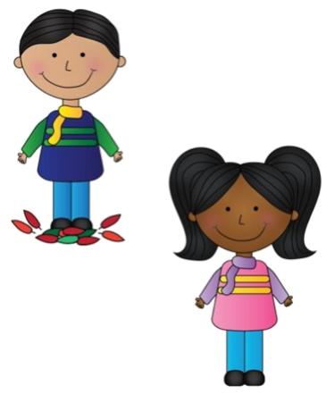

**OBOJI PROLJETNU ODJEĆU:**

